Table des matières

CAHIER DE CHARGES 3

Acteurs 4

Diagramme de classe 5

Diagramme de classe final 6

Description des cas d’utilisation 7

1er cas d’utilisation : 7

Diagramme de cas d’utilisation 10

Diagramme de séquence 10

*Use case 1*: Enrichir la connaissance 10

*Use case 2* : extraire la connaissance 11

*Use case 4* : Modifier la connaissance 11

*Use case 6* : Consulter la connaissance 12

CONCEPTION 13

Division du système en sous-systèmes 14

Choix techniques 14

Langage 14

Frameworks & API 14

DOCUMENTATION 17

Page d’accueil 22

Sign in 23

Sign up 24

MEMBRES 24

TCHAT 25

WORK 25

CAHIER DE CHARGES

ANALYSE

# Acteurs

Ce sont ceux qui utilisent le système

* Expert du domaine : celui qui a des connaissances dans le domaine
* Administrateur : gère le système
* Ingénieur des connaissances : celui qui a la capacité d’acquérir la connaissance des sources de données ou experts du domaine et la représenter sous une forme utilisable par des humains et des machines
* Décideurs : celui qui s’appuie sur des connaissances pour prendre des décisions
* Machines : outil qui s’appuie sur la connaissance pour découvrir de nouvelles connaissances

Spécifications

1. Administrateur

Son rôle se décline comme suit :

* Créé/modifie/supprime et ouvre des sessions aux utilisateurs
* Communique avec les utilisateurs

1. Ingénieur de connaissances

* Extraire/modifier/rechercher/partager/ communiquer la connaissance
* Décrire comment la connaissance est représentée dans la source de connaissance

1. Machines

* Analyser la connaissance
* Découvrir de nouvelles connaissances
* Enrichir la connaissance existante

1. Experts du domaine

En plus des spécifications de l’ingénieur de connaissances, il peut valider la connaissance

1. Décideurs

* Consulte la connaissance
* Recherche la connaissance

|  |  |
| --- | --- |
| Acteurs | Rôle |
| Expert du domaine | Valider la connaissance |
| Administrateur | Gérer le système |
| Ingénieur de connaissances | Extraire connaissance  Représenter connaissance  Modifier connaissance  Rechercher connaissance  Partager connaissance  Communiquer connaissance  Décrire connaissance |
| Décideurs | Consulter connaissance  Rechercher connaissance |
| Machines | Analyser connaissance  Découvrir de nouvelles connaissances  Enrichir la connaissance existante |

# Diagramme de classe

Cette partie permet de lister toutes les classes possibles. Ceci est vital pour la conception des schémas de la base de données. Les classes répertoriées sont :

* La classe utilisateur
* La classe ingénieur (une spécialisation de la classe utilisateur)
* La classe expert du domaine (une spécialisation de la classe utilisateur)
* La classe administrateur (une spécialisation de la classe utilisateur)
* La classe modèle
* La classe décideur (une spécialisation de la classe utilisateur)
* La classe machine (une spécialisation de la classe utilisateur)
* La classe message
* La classe connaissance
* La classe apprentissage
* La classe rôle
* La classe extraction (une spécialisation de la classe modèle)
* La classe notoriété

# Diagramme de classe final

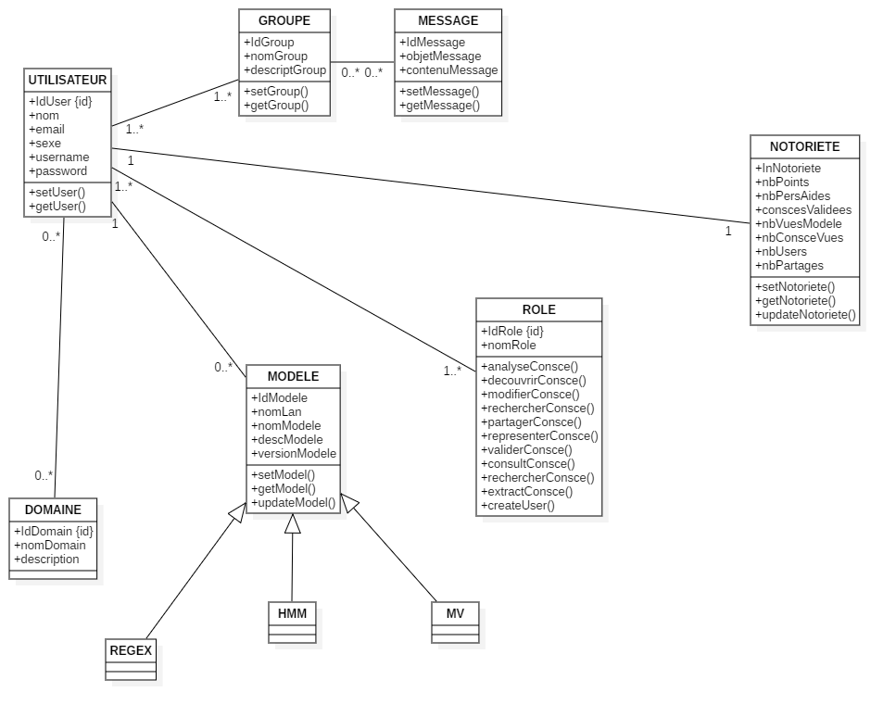

# Description des cas d’utilisation

## 1er cas d’utilisation :

|  |  |  |
| --- | --- | --- |
| Cas d’utilisation | Acteurs | Description |
| Enrichir la connaissance | Machine | Après s’être connecté au système, l’acteur concerné peut enrichir la connaissance en y ajoutant son apport à travers les champs du formulaire et en validant grâce au bouton adéquat |
| Créer un utilisateur | Administrateur | Ce privilège est réservé à l’administrateur qui seul peut décider de créer un utilisateur afin qu’il soit reconnu par le système. Pour créer un utilisateur, il faudrait que l’utilisateur fasse une demande et remplisse un formulaire contenant ses informations telles que le nom, l’email, le sexe… Il faudrait que l’adresse mail soit différente de toutes celles contenues dans le système. Après cette procédure, l’administrateur vérifie la véracité des informations et créée l’utilisateur |
| Modifier un utilisateur | Administrateur, utilisateur | Pour modifier un utilisateur, il faudrait que l’administrateur vérifie la notoriété de l’utilisateur en question grâce au nombre de modèles vues, de connaissances consultées, d’utilisateurs, de partage… Il est à noter également qu’un utilisateur peut changer son mot de passe à n’importe quel moment juste en se connectant avec ses identifiants. |
| Supprimer un utilisateur | Administrateur, utilisateur | Ce privilège est réservé à deux acteurs : l’utilisateur et l’administrateur. L’utilisateur peut lui-même supprimer son compte pour une raison ou pour une autre. L’administrateur, lui, peut supprimer un utilisateur s’il constate que celui-ci agit contrairement aux principes établis |
| Ouvrir un utilisateur | Administrateur, utilisateur | Cette opération consiste à se connecter à un compte. Pour cela, il faut insérer son adresse mail et son mot de passe ensuite valider |
| Communiquer avec les utilisateurs | Administrateur | Un administrateur peut communiquer des informations aux différents utilisateurs à travers leurs adresses mail ou des notifications |
| Extraire connaissance | Ingénieur, expert du domaine | Il est possible pour ces acteurs d’extraire de la connaissance en précisant la connaissance à extraire et en validant simplement grâce à un bouton |

|  |  |  |
| --- | --- | --- |
| Cas d’utilisation | Acteurs | Description |
| Représenter la connaissance | Ingénieur, expert du domaine | Il s’agit ici d’utiliser la connaissance pour la représenter sous une forme plus simplifiée pour la compréhension |
| Modifier la connaissance | Ingénieur, expert du domaine | Il faudrait d’abord effectuer une recherche de la connaissance à modifier puis y effectuer des rectifications parce que comme on le sait la science est en constante évolution |
| Rechercher la connaissance | Ingénieur, expert du domaine, décideurs | Il s’agit pour un utilisateur de rechercher une connaissance. Pour ce faire, l’utilisateur sélectionne le thème de la recherche et potentiellement aussi les mots-clés. Puis en validant, on obtient les résultats de la recherche |
| Partager la connaissance | Ingénieur, expert du domaine | Lorsqu’on a trouvé la connaissance il est possible de la partager cette connaissance sur les réseaux sociaux tels que twitter, facebook, whatsapp… |
| Communiquer la connaissance | Ingénieur, expert du domaine | Pour la communiquer, il faudrait la transmettre aux autres en la partageant avec le système |
| Décrire la connaissance et la représenter dans des sources | Ingénieur, expert du domaine | Lorsqu’un de ces acteurs a identifié la connaissance, il faudrait la décrire, c’est-à-dire donné plus amples d’informations sur ce que c’est, son but… Après cette description c’est important de la représenter afin qu’elle soit compréhensible par tous. |
| Analyser la connaissance | Machine | Cette action est propre à la machine qui interagit directement avec le système. Après avoir choisi la connaissance, la machine l’analyse pour en tirer des informations. |
| Découvrir de nouvelles connaissances | Machine | La découverte de nouvelles connaissances se fait à travers une analyse poussée des connaissances existantes. |
| Enrichir la connaissance existante | Machine | La connaissance existante peut devenir obsolète avec le temps ou comporter des éléments plus ou moins incomplets. La machine peut alors procéder à l’enrichissement. Pour ce faire, on recherche d’abord la connaissance à analyser, puis on y ajoute des informations. |
| Valider la connaissance | Expert du domaine | Lorsqu’une connaissance a été envoyée au système, il faudrait s’assurer que cette connaissance est pertinente et vérifiable. C’est là qu’intervient l’expert du domaine qui valide cette connaissance et la publie pour que tous en prenne connaissance |
| Consulter la connaissance | Décideurs | C’est une tache que peuvent accomplir les décideurs pour guider leurs choix. |

# Diagramme de cas d’utilisation

Ce diagramme permet de définir le système dans sa globalité en montrant les interactions et les relations entre les utilisateurs mais aussi les différentes actions que ces utilisateurs peuvent faire. 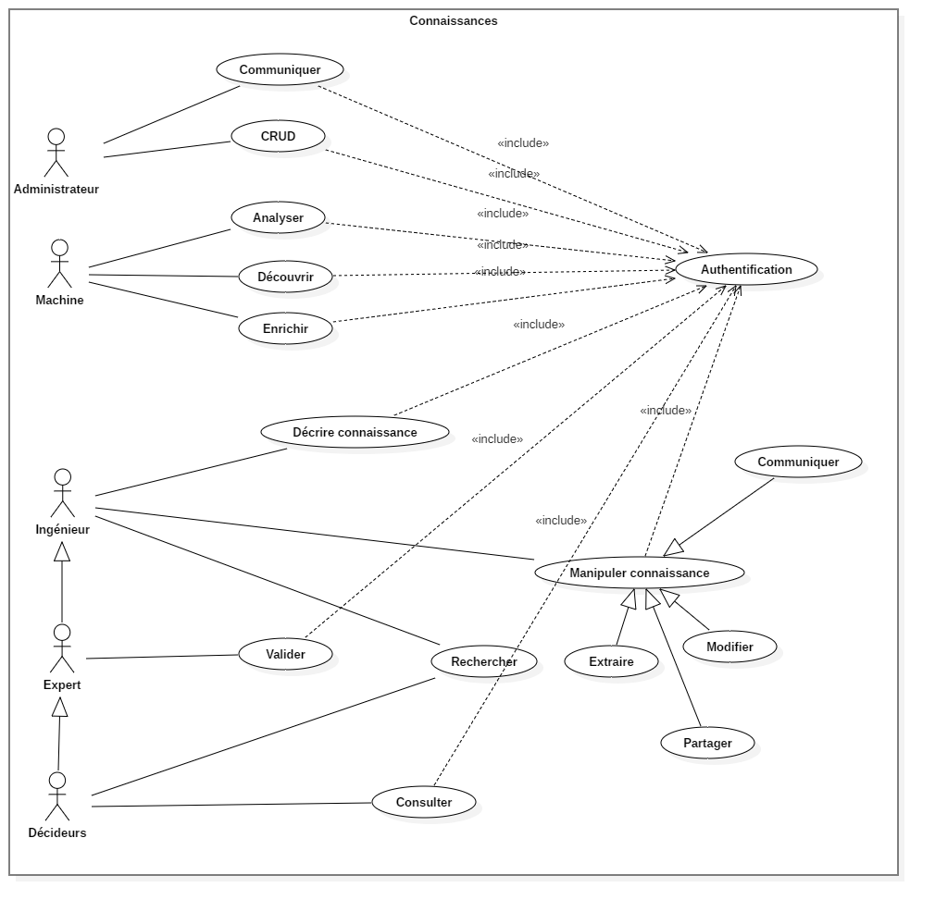

# Diagramme de séquence

## *Use case 1*: Enrichir la connaissance

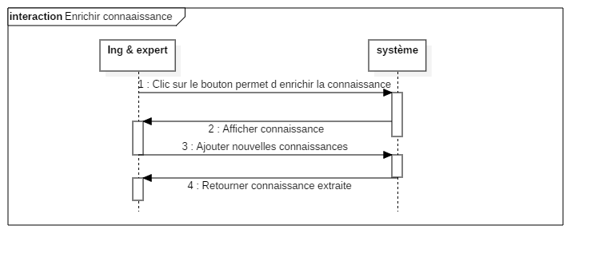

## *Use case 2* : extraire la connaissance

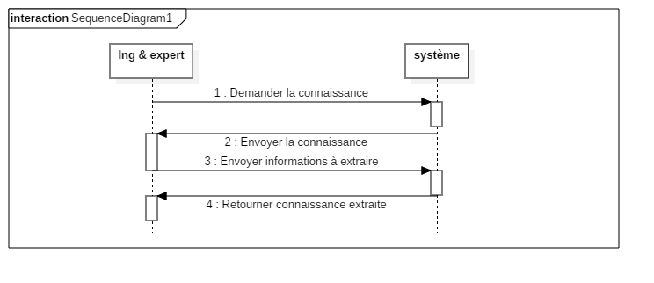

*Use case 4* : Modifier la connaissance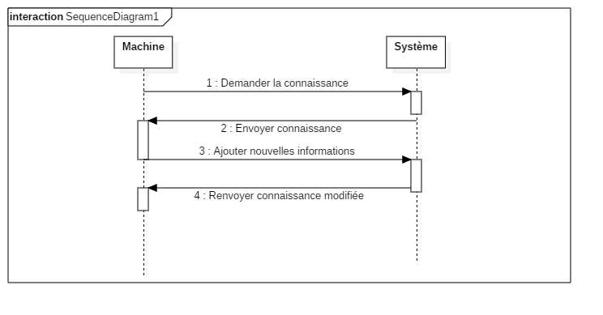*Use case 5* : Enrichir la connaissance existante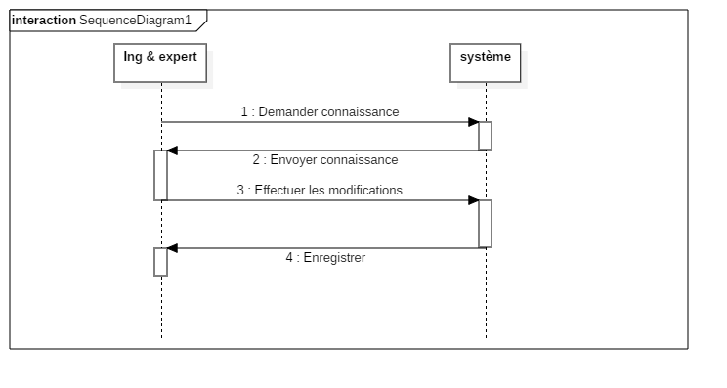

## *Use case 6* : Consulter la connaissance

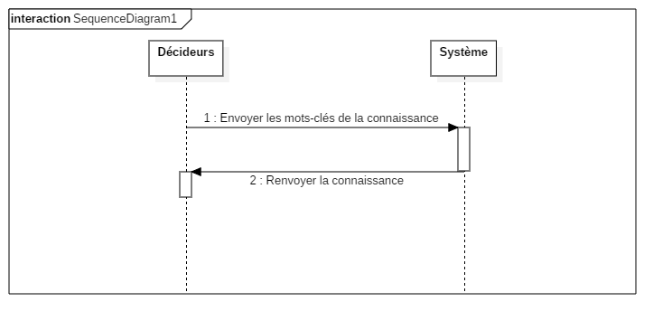

Ces 6 diagrammes décrivent les principaux cas d’utilisation. Les cas non décrits ici de manière graphique sont semblables à ceux décrits.

# CONCEPTION

Cette rubrique est une partie technique qui concerne essentiellement le programmeur. Nous allons définir les langages et les technologies utilisés

# Division du système en sous-systèmes

Cette partie est consignée dans le document remis par l’entité porteuse du projet.

# Choix techniques

## Langage

Les langages choisis sont le PHP, le HTML 5, le CSS et le JavaScript. Les motivations qui nous ont poussées à effectuer ce choix sont :

* Des connaissances préalables sur les langages au vu de l’échéance courte qui n’aurait pas permis d’apprendre un langage en partant de zéro
* Grande communauté
* Une documentation assez fourni sur les langages

## Frameworks & API

Pour le forum, nous avons choisi d’utiliser **NodeJS,** un Framework basé sur JavaScript. Il est intéressant de par sa facilité de prise en main et la grande communauté derrière. Sa licence gratuite est aussi un atout majeur.

#### Génération d’un fichier JSON

Au tout début, nous avons pensé qu’il fallait créer nous-même notre fichier JSON et qu’il nous fallait au moins 100 objets dans ce fichier, mais chemin faisant, nous avons pensé qu’il doit certainement exister des générateurs de fichier JSON en ligne, un peu comme le « loremipsum » , nous avons donc Cherché sur internet et trouvé qu’il existait en effet une multitude de site qui permettent de générer un fichier JSON donc nous devons configurer le différents champs donc les objets auront et puis préciser le nombres d’objets donc nous voulons.

Pour ce, nous avons utilisé le site <https://www.json-generator.com> . Les captures ci-dessous montrent la configuration de nos objets ainsi qu’une partie du fichier JSON généré.

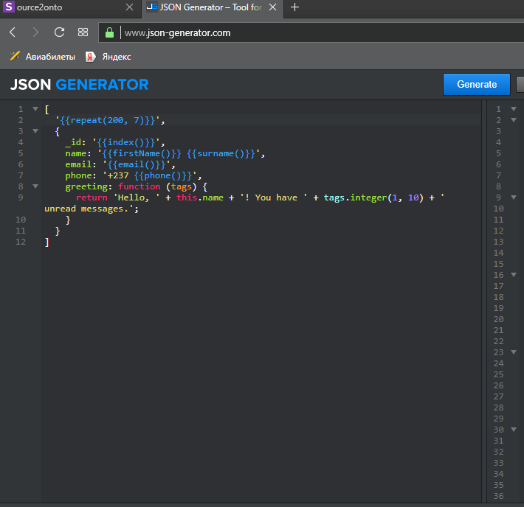

**Configuration du fichier de Genération**

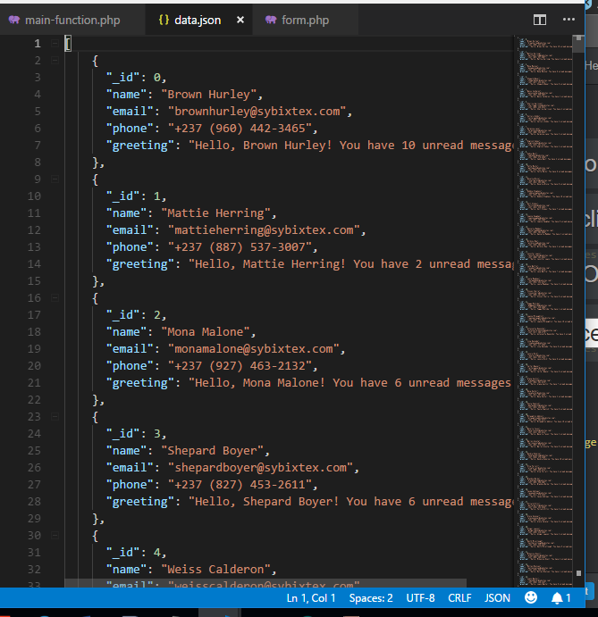

**Aperçu du fichier JSON généré**

# DOCUMENTATION

INSTALLATION

Source2Onto est une application web qui permet de manipuler de la connaissance. Pour cela, son installation nécessite un certain nombre d’outils indispensables :

* **Un serveur web** qui va permettre de rendre l’application accessible à travers un navigateur qu’on soit en local ou distant. Le serveur choisit ici est Apache TomCat 4.0
* **Une base de données** qui va stocker toutes les informations relatives à l’application telles que les données des utilisateurs, les messages, la connaissance… Le SGBD recommandé est MySQL 2.0
* **Un serveur d’application** qui va permettre d’interpréter l’application. Nous conseillons Servlet 1.5
* **Un navigateur web** qui va nous permettre d’accéder au site. Le site utilisant des composants avancés, vous devez l’ouvrir avec les versions les plus récentes de votre navigateur dont Google Chrome, Safari, Internet Explorer, Chromium, Firefox Mozilla.

Il est à noter que ce sont les éléments suscités sont recommandés mais que l’application peut tourner avec des serveurs différents ou de versions supérieures mais pas de versions antérieures. Vous pouvez également télécharger un logiciel qui englobe tous les outils cités plus haut. Ils sont disponibles en téléchargement libre :

* Warm server 2.5 [*www.warmserver.com*](http://www.warmserver.com)
* Bitnami WampStack [*www.bitnami.com*](http://www.bitnami.com)

Après que l’environnement de déploiement soit préparé, on peut passer à l’installation de l’application proprement dite. Pour cela, il faut suivre scrupuleusement la procédure suivante :

1. Dezipper l’archive contenant l’application nommé « Source2Onto » dans un dossier auquel vous donnerez le nom de l’application Source2Onto
2. Copier ce répertoire dans le document root(le dossier contenant les fichiers à interpreter par le serveur) de votre serveur. Si vous utilisez Warm, le chemin d’accès est C:/www. Si vous utilisez plutôt bitnami, c’est C:/bitnami/wampstack x/apache2/htdocs.
3. Il faut insérer dans le SGBD le schéma de la base de données de l’application. C’est un fichier SQL contenu à la racine principale du dossier. Pour cela se connecter à PHP MyAdmin, ouvrir le SGBD et choisir l’onglet importer. Et enfin vous y préciser le chemin d’accès.
4. Ouvrir le navigateur.
5. Saisir dans la barre d’adresse, l’adresse IP de votre serveur si vous êtes distant avec le port (Ex : 192.168.122.101 :4108) ou si vous êtes en local simplement localhost suivi du port du serveur.
6. La page d’accueil se lance et vous pouvez utiliser l’application

MANUEL D’UTILISATION

# Page d’accueil

Elle se présente comme suit.



C’est la première page que vous apercevez lorsque vous ouvrez l’application. On peut déjà grâce aux onglets identifier les fonctionnalités du site :

* Home : qui dirige l’utilisateur vers la page d’accueil
* Work : qui permet d’utiliser l’application pour traiter la connaissance.
* About : qui présente les concepteurs de l’application
* Sign in : qui permet à l’utilisateur de se faire enregistrer dans le site afin de jouir pleinement des fonctionnalités
* Sign up : qui permet, lorsqu’on a déjà un compte existant, de se connecter à ce compte

Tout nouvel utilisateur doit donc d’abord se diriger vers l’onglet sign in.

# Sign in

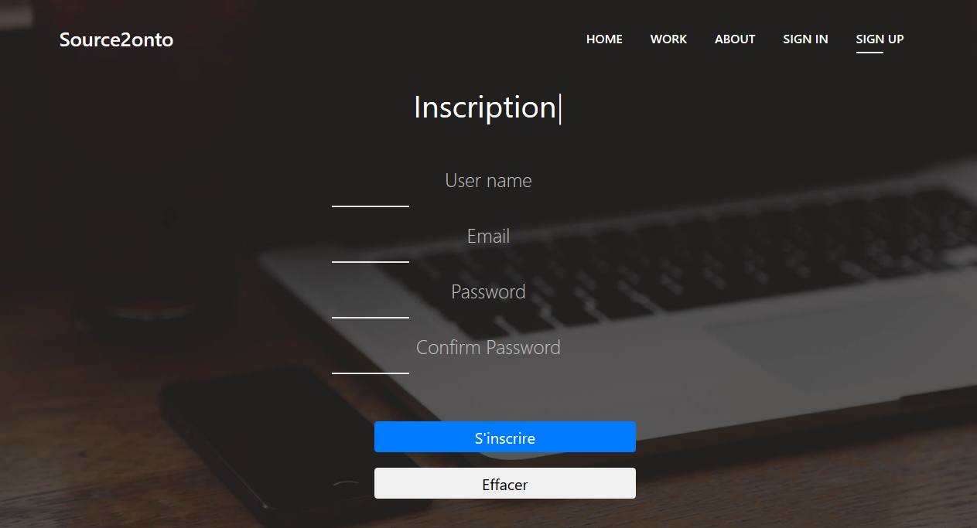

On peut y observer un formulaire d’inscription assez simple qui comporte les champs suivants :

* User name : le nom d’utilisateur qui s’affichera sur votre profil lorsque vous serez connecté. C’est ce nom qui va vous identifié auprès des autres membres
* Email : c’est l’un des champs le plus important parce que c’est lui qui identifie l’utilisateur de manière unique. Il doit donc n’avoir jamais été présent
* Le Password : qui permet de vérifier lors de la connexion que c’est bel et bien l’utilisateur qui veut se connecter. Il doit avoir 8 caractères minimum avec des lettres et des chiffres et aussi des caractères spéciaux. Plus votre mot de passe est long plus il est sécurisé
* Confirm Password qui permet de confirmer le mot de passe

Lorsque toutes ces informations ont été mentionnées, on peut alors cliquer sur « S’inscrire » pour valider le formulaire. Si vous voulez réinitialiser le formulaire vous pouvez simplement cliquer sur « Effacer ».

# Sign up

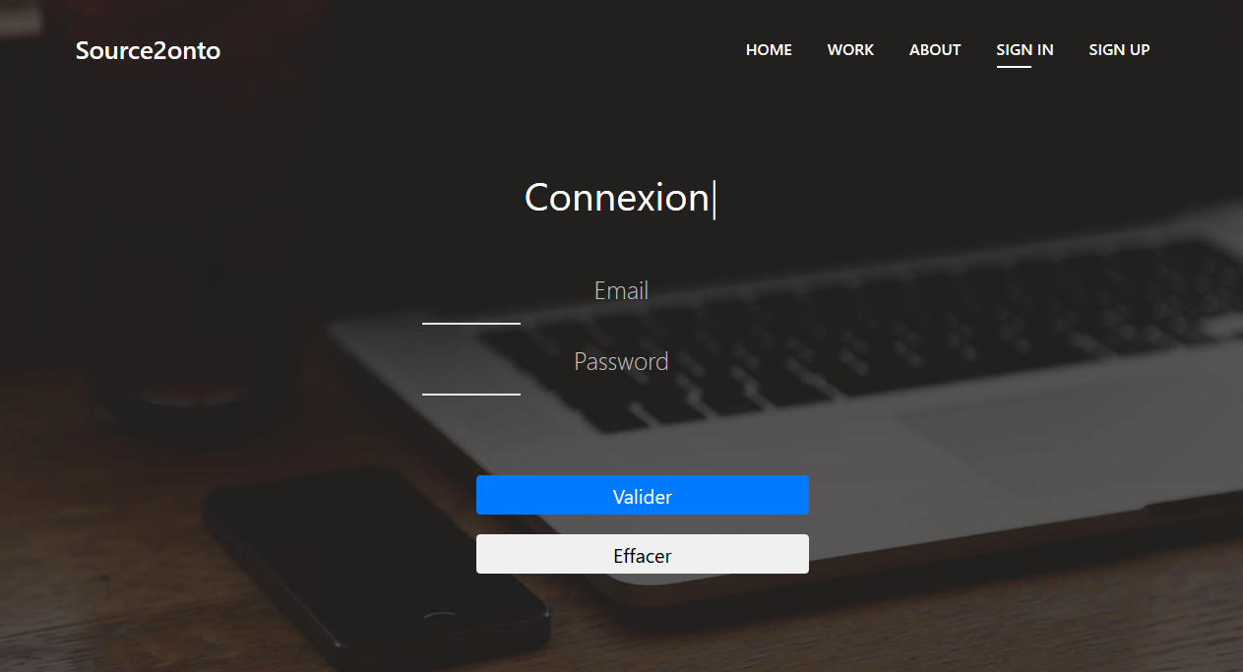

Lorsque vous avez déjà été intégré dans le système, vous devez vous connecter au grâce à un mot de passe et un email pour profiter de certaines fonctionnalités.

# MEMBRES

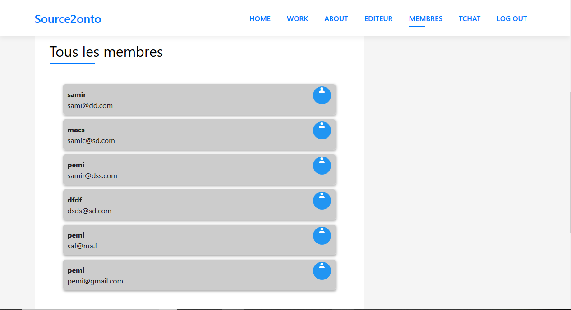

Cette interface permet de voir tous les membres inscrits dans la plateforme et avec qui vous pouvez échanger.

# TCHAT

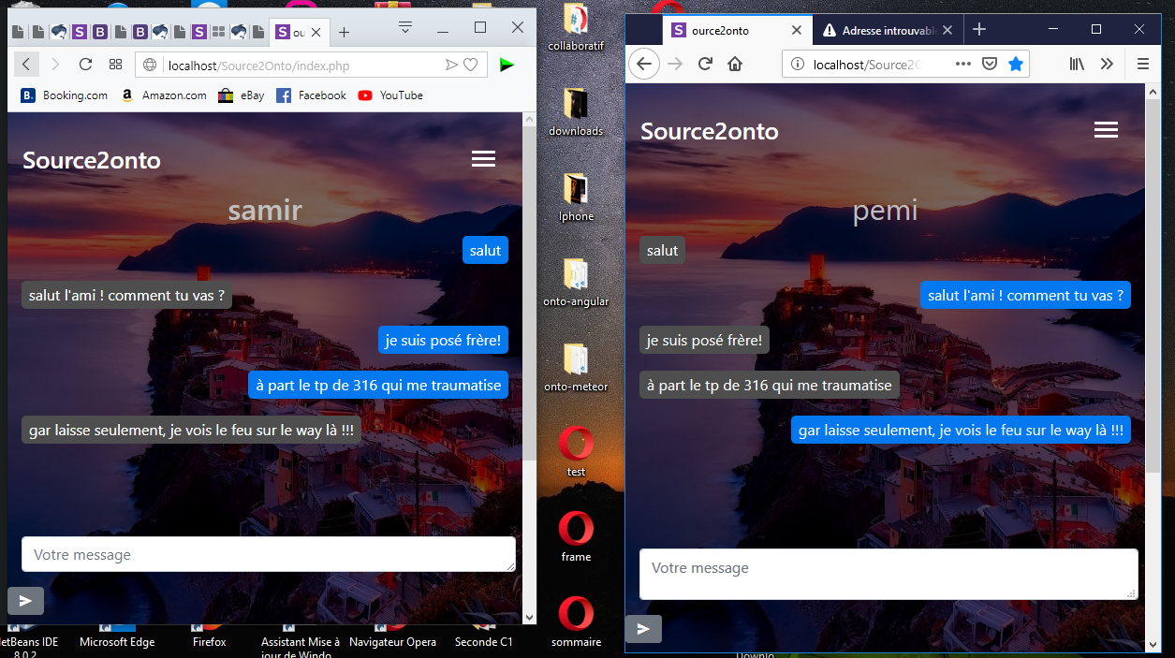

Le tchat est une fonctionnalité intéressante de la plateforme. Elle permet à deux membres du site d’échanger en mode privé. Pour ce faire, vous devez simplement cliquer sur l’onglet tchat et commencer à partager.

# WORK

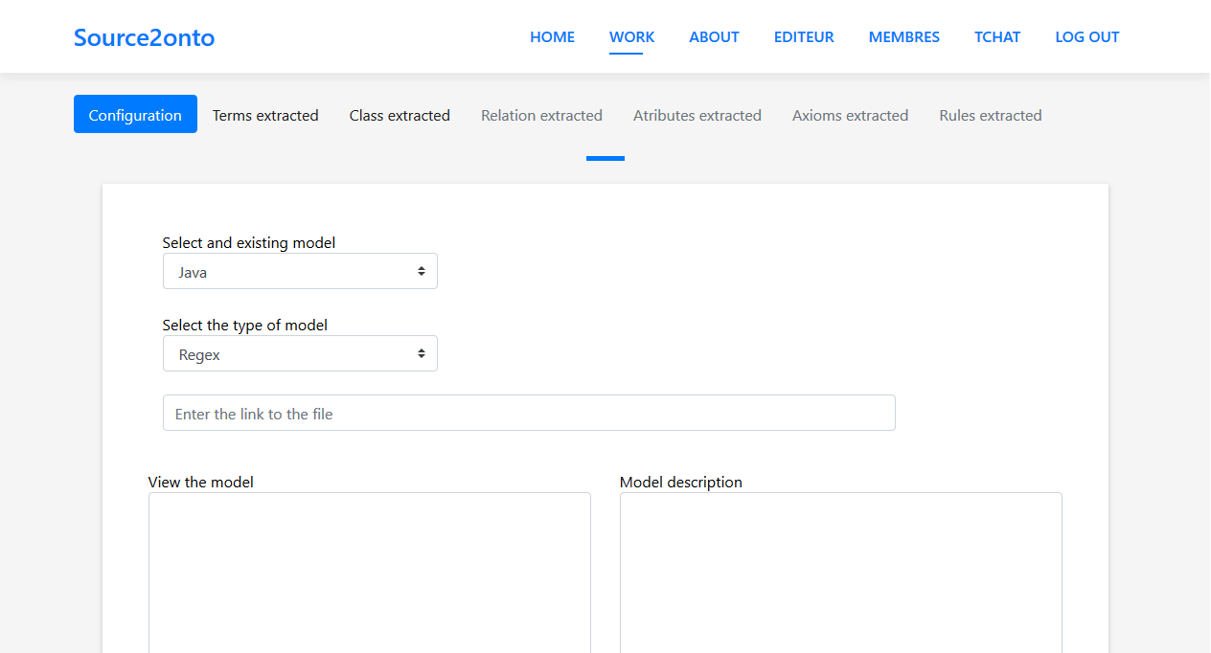Cette rubrique permet de manipuler la connaissance. Elle possède plusieurs onglets

